QR-kode
Fører til posten i mitCFU

Titel: Apokalypsen. Første Verdenskrig (1-5)
Tema: Første Verdenskrig
Fag: Historie
Målgruppe: Gymnasiale uddannelser og folkeskolens ældste klassetrin
Tv-udsendelse: DR K, 21/8, 28/8, 4/9, 11/9 og 18/9 2017. 53min pr. afsnit

Prod. Frankrig og Monaco 2014

Faglig relevans/kompetenceområder
Serien vil kunne gå ind og understøtte undervisningen i flere af fagets kerneområder.

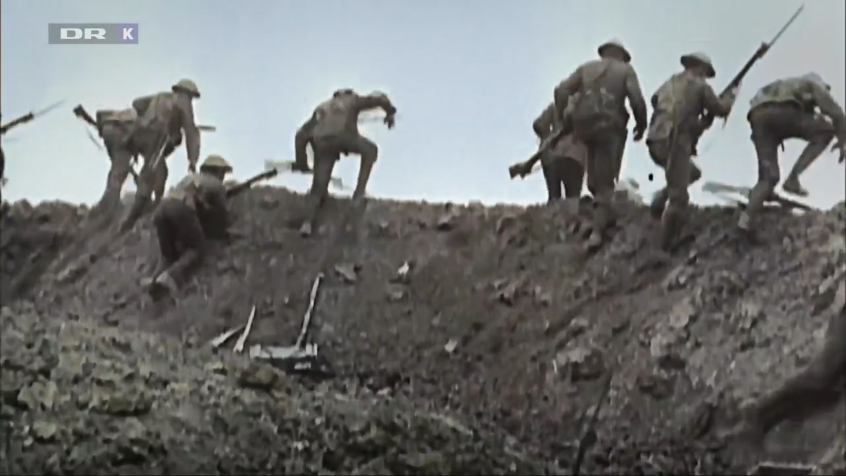
Billedet er fra Tv-udsendelsen
Ideer til undervisningen
Denne serie om Første Verdenskrig er i 5 afsnit med undertitlerne: Raseri, Frygt, Helvede, Vrede og Forløsning.

Billedsiden består udelukkende af originale filmklip, dog er filmklippene blevet farvelagt og tilsat ”kunstig” reallyd. Denne bearbejdelse af filmklippene er med til at tilføre optagelserne en ekstra dimension, som gør krigens gru endnu mere virkelig og skræmmende nærværende.
Den engelsktalende fortællerstemme guider os igennem serien på en lødig og usentimental facon. Det betyder ikke, at man ikke får alle de følelsesmæssige lag med, men de ligger mere i manuskriptet end i stemmen, dels i kraft af de tal og menneskelige tragedier, der opremses, og dels – især - i citaterne taget fra breve fra primært menige eller lavt placeret militært personel.
Synsvinklen ligger overvejende hos Ententemagterne, men flytter sig ind imellem over på Centralmagternes side. Det giver en vis ubalance i fremstillingen, men det afhjælpes dog af en høj grad af saglighed.
Seriens enkelte afsnit vil kunne understøtte arbejdet med Første Verdenskrig. Man vil ved gennemsyn af hele serien få et godt overblik over krigens gang, men samtidig vil man også få indsigt i de beslutninger, der lå bag krigshandlingerne. Til en vis grad bevæger serien sig også ind på de politiske overvejelser og ræsonnementer.
Således bliver serien ikke kun en krigshistorie, men også en politisk historie om en verden i opbrud.
Med baggrund i nedenstående oversigt vil det også være muligt at dykke ned i enkeltstående begivenheder eller temaer. Endvidere er der sidst i vejledningen forslag til andre relevante Tv-udsendelser.

Afsnit 1: Raseri
- Europa 1914
- Kort rids over situationen i Europa
- Optakten - alliancer og relationer
- Starten på krigen – mobilisering og forventninger
- Krigens første fase – fronter dannes
Afsnit 2: Frygt
- Krigens udvikling på Østfronten
- Krigens udvikling på Vestfronten
- Oktober 1914 – skyttegravskrigen tager sin begyndelse
- Tyrkerne går ind i krigen
- Søslaget i Dardanellerne og slaget ved Gallipoli
- Italien går ind i krigen 25. maj 1915
- Skyttegravskrigen intensiveres
- Østfronten
Afsnit 3: Helvede
- Livet ved fronten i skyttegravene
- Krigsoverblik september 1915
- Udstyr: hjelme, uniformer, våben, gas…
- Skyttegravene: udformning, angreb/forsvarsformationer; rotter, lus, sygdomme…
- Ny front: Thessaloniki. Orienthæren
- Slaget ved Verdun indledes februar 1916, herunder: våbenforsyningen, luftvåbnet, i
skyttegravene, forplejningen…
- April 1916, bag fronten i de krigsførende lande
- Slaget ved Somme indledes 1. juni 1916 og afsluttes november 1916
- Revolution i Rusland, første fase februar 1917
Afsnit 4: Vrede
- Tyskland beg. af 1917, 400.000 dør af underernæring…
- Rusland fortsætter krigen under Kerenskij
- Østrig-Ungarn efter kejser Franz Josefs død
- Begyndende fredsfølere fra først Østrig-Ungarn, derefter Tyskland marts 1917
- Tyskland indleder en uindskrænket ubådskrig
- USA inddrages, krigserklæring 6/4-1917, mobilisering
- Den uindskrænkede ubådskrig bringes til ophør, afsluttes med angreb på ubådsbaserne
- Frankrig. Livet bag og ved fronten, krigstræthed
- Amerikanerne ankommer til Europa juli 1917
- Krigen fortsætter, 2. slag ved Somme, Passchendaele etc. – store tab på begge sider
Afsnit 5: Forløsning
- Krigen i Alperne: Italien vs. Østrig-Ungarn
- Tysklands planer for den endelige sejr, krigen på Østfronten skal stoppes
- Oktoberrevolutionen i Rusland
- Fredsforhandlinger mellem Tyskland og Rusland, fredsaftale marts 2018
- Tyske tropper fra øst til vest, fremstød på Vestfronten
- Luftkrigen – jagere og bombere
- Den spanske syge
- April 1918 USA aktivt ind i krigen
- Friedensturm – sidste store tyske offensiv
- Balkanfronten presses mod nord
- Osmannerriget angribes hårdt
- Mange tyskere overgiver sig på Vestfronten, oprørstendenser blandt tyske soldater
- Dolkestødslegenden introduceres
- 11/11 1918 våbenstilstand

Supplerende materialer
Første Verdenskrig
Tv-serie i 10 afsnit om 1. Verdenskrig. Storbritannien 2002, (DR2 2005 og DRK 2016)
Første verdenskrig kom til at forme det 20. århundrede. Den var gnisten under den russiske revolution og gjorde USA til en verdensmagt. De hårde betingelser ved fredsafslutningen var årsagen til den næste, store krig tyve år senere. Derudover lever verden stadig med de uløste og bitre konsekvenser i blandt andet Mellemøsten og på Balkan. Det begyndte på Balkan med mordet på kronprins Franz Ferdinand, hvorefter Østrig-Ungarn erklærede krig mod Serbien.
http://mitcfu.dk/TV0000007555

14 dagbøger fra den store krig (Dagbog fra Første Verdenskrig)
Tysk dokumentarserie fra 2013. (14 Diaries of the Great War) (DRK 2014)
Fjorten børn og voksne, kvinder og mænd fra Frankrig, Australien, Italien, Tyskland, Østrig-Ungarn, Rusland og Storbritannien fortæller om Den Store Krig gennem deres dagbøger.
http://mitcfu.dk/TV0000030220

Første verdenskrig – Soldaternes fotos
BBC 2014 (DRK 2016), 60min.
En del soldater der kæmpede i Første Verdenskrig, tog af sted til fronten med et kamera i lommen. De regnede med, at deres soldatertid i krigen ville blive en stor oplevelse. Få var forberedt på de grufulde scener, de skulle blive vidner til. Soldaternes egne fotos, hvoraf mange af dem aldrig er blevet offentliggjort før nu, viser et dybt rørende, men også skræmmende billede af deres liv og oplevelser i skyttegravene
http://mitcfu.dk/TV0000102394

Første Verdenskrig set fra oven
BBC 2010 (DRK 2014), 51min
Imperial War Museums samling af 150.000 luftfotos taget af piloter under Første Verdenskrig var revolutionerende i sin tid og gav for første gang generalerne et overblik over slagmarkerne i fugleperspektiv. Betragtet i dag viser de en hel ny side af krigen. Ikke kun ødelæggelserne under kampene, men også sære og menneskelige historier, der kun er synligt fra oven. Materialet sættes op imod nye optagelser af samme lokaliteter.
http://mitcfu.dk/TV0000030059

Første verdenskrigs sidste dag
BBC 2008 (DR2 2010), 49min
Første Verdenskrig sluttede klokken 11 den 11. november 1918. Krigen kostede ni millioner soldater livet. Hvad skete der de sidste timer inden våbenhvilen trådte i kraft? Michael Palin rejser til de slagmarker i Frankrig og Belgien, hvor amerikanske, britiske, franske, canadiske og tyske tropper kæmpede til det sidste.
http://mitcfu.dk/TV0000016349

1. verdenskrigs slutspil
England 2014 (DRK 2014), 56min
Slutningen af Første Verdenskrig blev for mange tyskere et kæmpe traume. På få måneder vendte krigslykken: Tyskerne stod til at vinde krigen i marts. I november var alt tabt. Men hvorfor gik det så galt for Tyskland i de bitre sidste måneder, der kostede en halv million tyskere livet? Den afsluttende våbenstilstand i november føltes af mange, der havde kæmpet i krigen, som det ultimative forræderi fra militærets top. Og det viste sig senere, at netop følelsen af at blive forrådt var med til at bane vejen for en vis Adolf Hitler.
http://mitcfu.dk/TV0000030327

Verdun - nedstigning til Helvede
Tyskland (ZDF) 2006 (DRK 2014), 53min
Slaget ved Verdun, der varede fra februar til december 1916 var Første Verdenskrigs mest grusomme militære konfrontation, og med brugen af masseødelæggelsesvåben markerede slaget begyndelsen på den moderne krigsførelse. Vi kommer tæt på krigens rædsel og det militære inferno gennem franske og tyske soldaters oplevelser og kamp for at overleve. Og den ukendte soldat får mæle gennem dagbøger, breve og private fotos.
http://mitcfu.dk/TV0000030656

